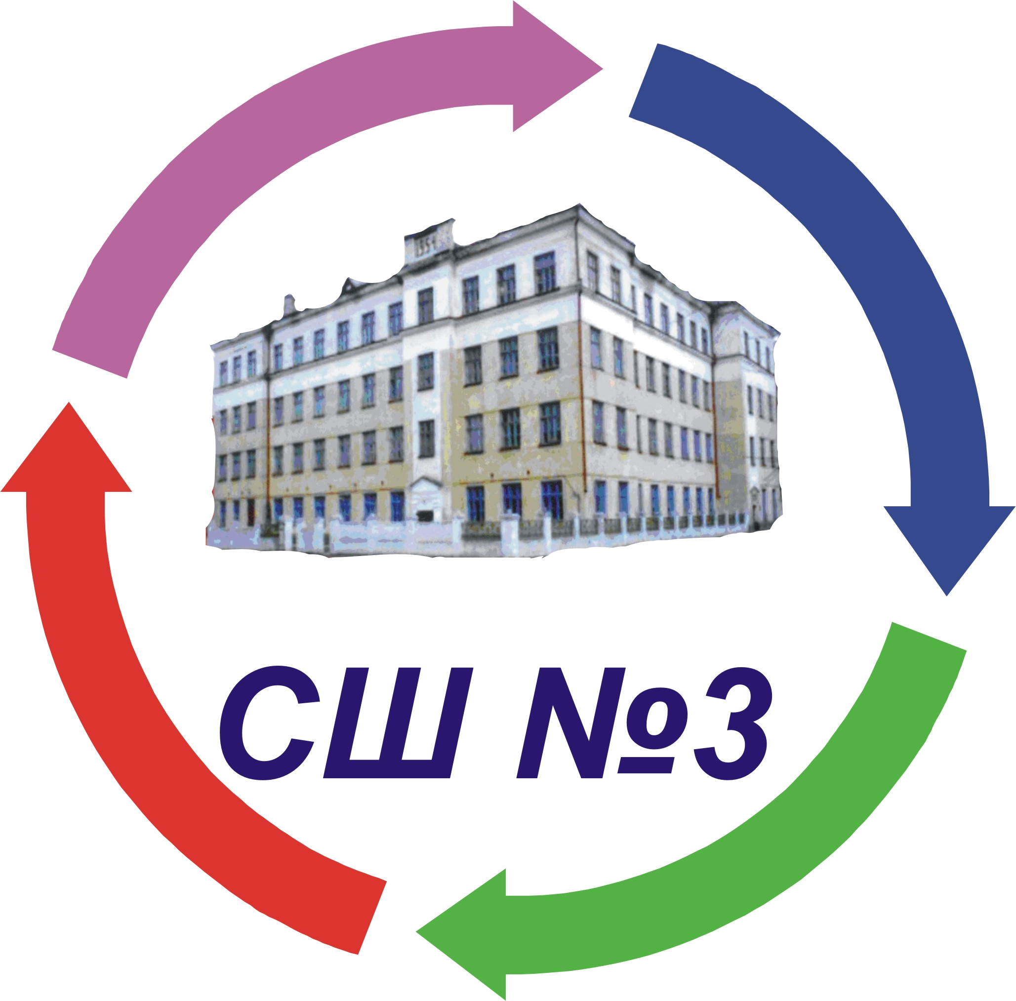

Муниципальное казённое общеобразовательное учреждение
«Средняя общеобразовательная школа №3»
(МКОУ «Средняя школа № 3»)

Урок здоровья
« Спорт в жизни людей»

Рылова Валентина Ивановна
учитель физической культуры
МКОУ «Средняя
общеобразовательная школа №3»
г.Людиново Калужской области

Людиново
2012

Урок здоровья
« Спорт в жизни людей»

Цель занятия: привитие интереса к занятиям физкультурой и спортом. Задачи.
Развитие двигательной активности учащихся,
воспитание культуры общения учащихся, способствование укреплению дружеских связей.

О, спорт!
Ты - мир!
Пьер де Кубертен.
Ход занятия

I. Мотивационный блок.
1.1. Знакомство учащихся с физкультурным залом, его снарядами, раздевалкой, со стендом, на котором представлены фотографии учащихся – лучших спортсменов школы.
2.1. Знакомство учащихся с правилами поведения на уроках здоровья.
Эти правила можно закрепить в виде небольшого стихотворения, с которого можно начинать и заканчивать последующие уроки здоровья.
Физкультурой мы, друзья, любим заниматься.
Спорт, подвижная игра – нужное занятие.
Дай мне руку, улыбнись!
Спорт продлит нам нашу жизнь!
II. Подготовительный блок.
Игровые упражнения на развитие двигательной активности.
Упражнение « Я расту».
Для того, чтобы стать сильным и ловким, нужно много заниматься. В этом нам поможет магическое стихотворение.
Ребята стоят на своих местах и выполняют задания по команде
учителя.
Упрись в землю ногами,
Потянись к небу руками,
Воздуха чистого вздохни,
И мысленно болезни отгони.
Упражнение «Живые картинки».
Учащиеся двигаются по залу. В это время учитель показывает им картинки, которые они должны оживить – это значит изобразить движение этих животных и птиц. Для имитации учащимся предлагаются картинки, на которых изображены следующие животные и птицы: медведь, утка, индюк, лиса, петух, чайка, пингвин, кенгуру. Затем задания усложняются: учащимся предлагается вспомнить картинки, которые показывал учитель и имитировать движения животных и птиц в том же порядке, в котором их на картинке показывал учитель.
Упражнение « зеркало».
Ребята стоят на своих местах и выполняют те движения, которые им показывает учитель, четко их копируя. Учитель играет роль зеркала, в которое смотрят учащиеся. Они должны:
- замереть на месте;
-повернуться влево вправо;
-походить на пальчиках;
-постоять на пальчиках с закрытыми глазами;
-покивать головой;
-постоять, обнимая себя за голову попеременно правой и левой рукой;
-постоять, обнимая себя за шею правой и левой рукой попеременно, при этом поглаживая себя по щеке.
Упражнение «морская волна».
Многие из вас были на море, где всегда очень интересно наблюдать за морской волной. Давайте вспомним, как ведет себя морская волна.

Учащиеся становятся в шеренгу и изображают морскую волну.
Первые три человека стоят, три следующих приседают и так по очереди, все время убыстряя темп и стараясь выполнять задание синхронно.
III. Познавательный блок.
Школа юных олимпийцев.
1. Опрос.
Учащиеся садятся на скамеечки. На доске изображены олимпийские кольца и написаны слова: «Быстрее, выше, сильнее!».
Учащимся предлагается ответить на следующие вопросы:
-что символизируют олимпийские кольца?
-чем являются написанные на доске слова?
-где состоялись первые олимпийские игры?
-кто был первым победителем олимпийских игр?
Если учащиеся не могут ответить на поставленные вопросы, учитель приглашает учащихся в школу олимпиков, в которой они могут познакомиться с историей олимпийского движения и стать участниками школьных игр.
2. Рассказ учителя.
Знакомство с олимпийской азбукой.
Пять олимпийских колец, объединенных между собой, это пять олимпийских материков, игроки которых участвуют в олимпийских играх. Материки - это Европа, Азия, Америка, Австралия и Африка.
Девизом олимпийских игр являются слова: «Быстрее, выше, сильнее!». Они говорят о том, что в олимпийской борьбе побеждает тот, кто проявит великое желание стать первым среди первых.
Первые олимпийские игры состоялись в Афинах в 776 году до н. э. Это стало известно потому, что имена первых победителей олимпийских игр выгравированы на мраморных колоннах, установленных вдоль берега реки Алфей в Олимпии.

Первым победителем был повар Кореб из Элиды,
административного центра, на территории которого находилась Олимпия.
Олимпийские игры проводились в течении месяца С этого дня, когда в стране объявлялись олимпийские игры, во всех странах прекращались раздоры и войны, откладывались суды и казни. Все радовались наступлению мира и спортивных состязаний.
3. Конкурс упражнений «Олимпионики».
Олимпионики – участники олимпийских игр Древней Греции. Олимпионики добирались до города Олимпии пешком, многие шли недели и даже месяцы. Для того, чтобы активно заниматься спортом, нужно много ходить, развивать в себе выносливость.
1. Ходьба на носках по кругу с высоко поднятыми коленями.
2. Ходьба на пятках по кругу с высоко поднятыми пальцами ног.
3. Ходьба на наружных сторонах стоп. Пальцы ног необходимо поджать.
4. Походить по кругу, имитируя ходьбу аиста. Поднимать ногу высоко вверх, а второй ногой ступать на пальчиках.
5. Взять мяч, попытаться на нем постоять как можно больше.
6. Попытаться прокатить карандаш по всей ступне от пальцев до пятки.
7. Взять карандаш кончиками пальцев левой ноги и переложить его направо и наоборот.
8. Взять чистый лист бумаги, положить его себе под ноги, взять пальцами ноги карандаш и попробовать нарисовать на бумаге
олимпийские кольца.
IV. Итог занятия.
Учащиеся получают закладки, на которых написаны следующие слова:
Ты – человек и должен помнить, что природа заложила в тебе ежечасную потребность в движениях.
Живи в гармонии со своим телом!
Лучше будь активным и здоровым, чем пассивным и больным!

Лучше идти по жизни с улыбкой, чем с гримасой боли!
Изучай спортивные достижения других и сам становись
сильным и непобедимым!
Сохраняй данное тебе здоровье!
Борись с собой, своей леностью и своими недугами!
Знакомься со спортивными достижениями других и сам станешь сильнее!

Список литературы:

• Настольная книга учителя физической культуры / под ред. Л. Б. Кофмана. – М., 2008.
• Физкультура: методика преподавания. Спортивные игры / под ред. Э. Найминова. – М., 2001.
• Спортивные игры на уроках физкультуры / ред. О. Листов. – М., 2001.
• Кузнецов. В. С., Колодницкий Г. А. Физкультурно-оздоровительная работа в школе. – М., 2003.
• Урок в современной школе / ред. Г. А. Баландин, Н. Н. Назаров, Т. Н. Казаков. – М., 2004.

